

**HOOK-ON LİNEER AHSAP ASMA TAVAN SİSTEMİ**

**DATASHEET**

Teknik Bilgiler:

Ürün : Hook-on Lineer Ahşap Asma Tavan

Ebatlar : 18x100mm, boylar : imalat çizimine göre

Taşıyıcı Sistem : Hook-on sistem slotlu Z (20x40x20x1mm) ve L (25x25x1mm) galvaniz çelik ana taşıyıcılardan oluşur.

Özellikler:  
c/c: 100mm akstan aksa uzaklık

Çizim 1: Hook-on Lineer Ahşap Asma Tavan Planı

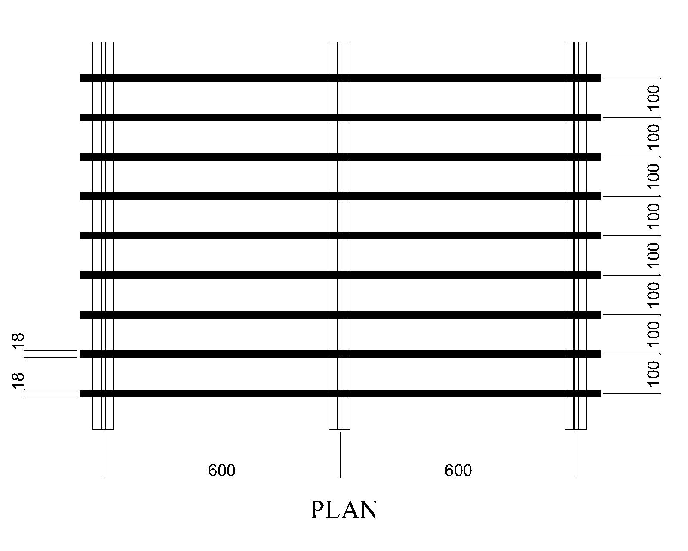

Çizim 2: Hook-on Lineer Ahşap Asma Tavan Kesiti

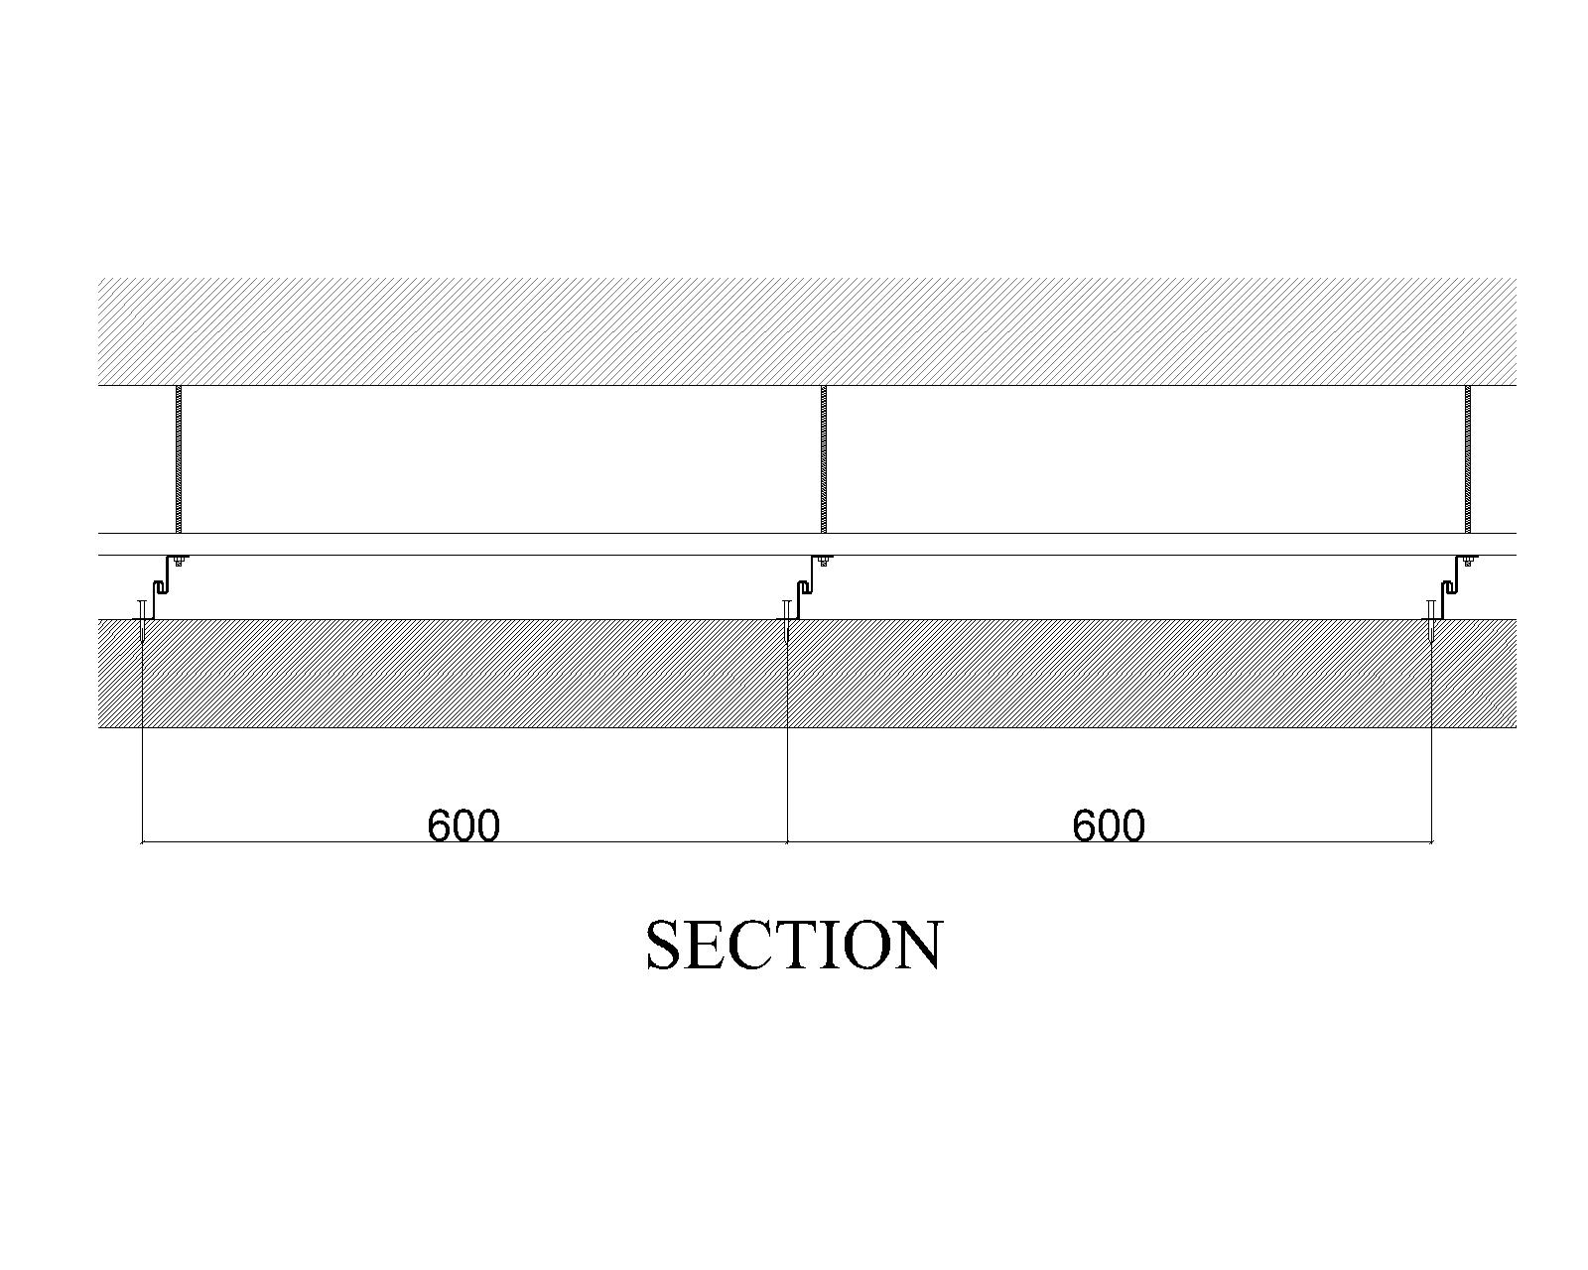

Çizim 3: Hook-on Lineer Ahşap Asma Tavan Detayı

